PAIN DE LEGUMES PROVENCAL

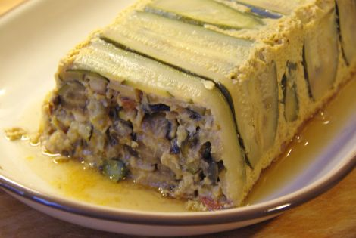

Ingrédients (pour 6 personnes) :
4 courgettes
2 aubergines
2 oignons
2 champignons
4 pelures de tomates confites
1 gousse d’ail
¼ de chorizo
10 de jus de tomate
3 œufs
¼ l de béchamel
Poivre et sel
Thym
• Émincer tous les légumes, les faire revenir dans une sauteuse avec de l’huile d’olive.
• Ajouter les morceaux de chorizo, le jus de tomate, les tomates confites ainsi que le thym, laisser mijoter à découvert jusqu’à évaporation quasi complète. Réserver pour que la préparation refroidisse.
• Préchauffer le four à 200°C.
• Un fois la préparation à température ambiante ajouter les œufs et la béchamel, mélanger une dernière fois et verser dans un plat à cake préalablement beurré.
• Faire cuire environ 40 minutes à 200°C (Th 6-7).
• Servir froid avec un mélange de salades.

